2024年4月18日（木）
「令和6年能登半島地震」
連合災害関連ニュース №6

発行：連合「令和6年能登半島地震対策本部」

「令和6年能登半島地震」について、3月からスタートした「連合救援ボランティア」も第4クールを迎え、活動地域を珠洲市に移し活動しています。皆さま、引き続き安全第一でお願いいたします。

◆「連合救援ボランティア」第4クールから珠洲市へ
3月25日（月）からスタートしました「連合救援ボランティア」が第4クールに入り、活動地域を七尾市から珠洲市に移し活動しています。4月14日（日）結団式では芳野会長も現地に駆け付けました。

＜会長あいさつ要旨＞
連合は発災後、要請行動やカンパ活動に取り組み、カンパ金は1億8000万円強となった。来週被災4県へのカンパ金の割り振りを確認し、それぞれ届けていく。
これまでは石川県の枠組みにもとづくものであったが、ここからはベースキャンプも稼働させる。連合として地域、被災者に寄り添った活動を展開したい。また、活動にあたっては健康に留意し、安全最優先でお願いしたい。
さらに被災地で被災された方からの要望や要請があれば、連合事務局にお寄せ頂きたい。連合としてお手伝いできるものがあれば対応し、難しければ県や市への要請や連携を進めていく。

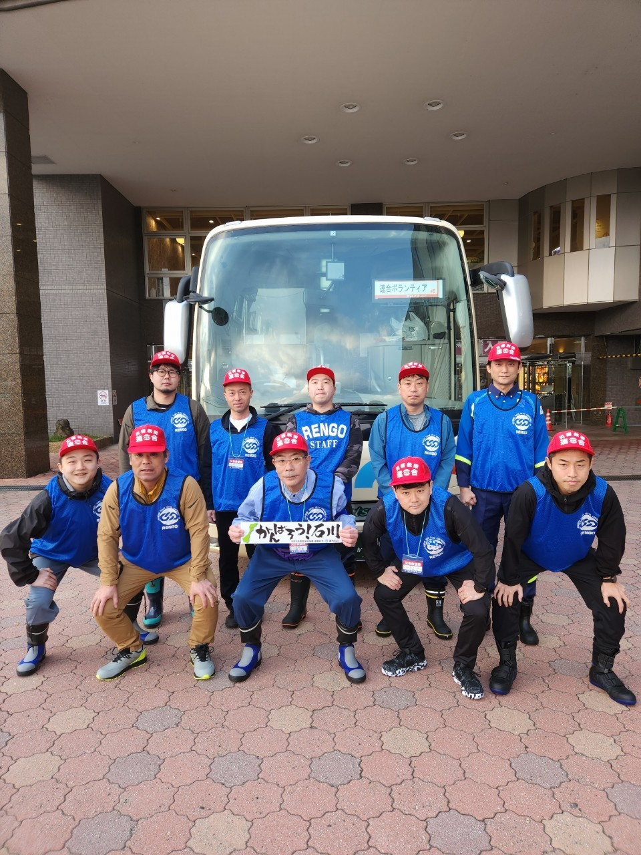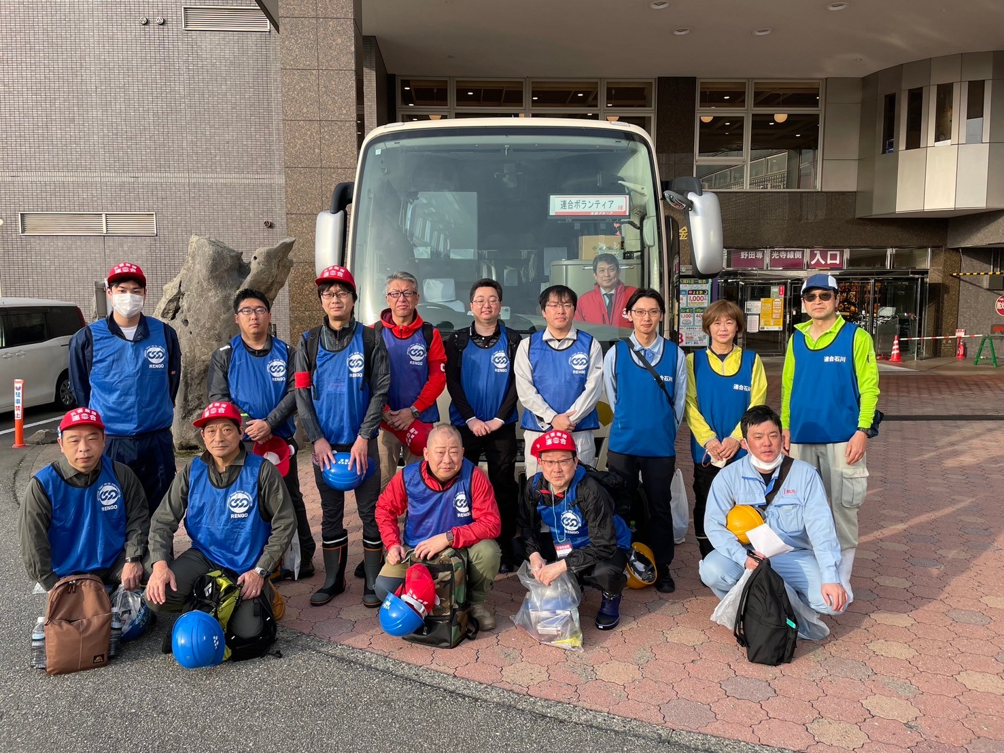
第2クールの皆さん
第3クールの皆さん
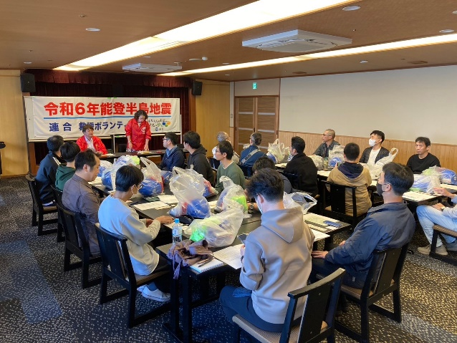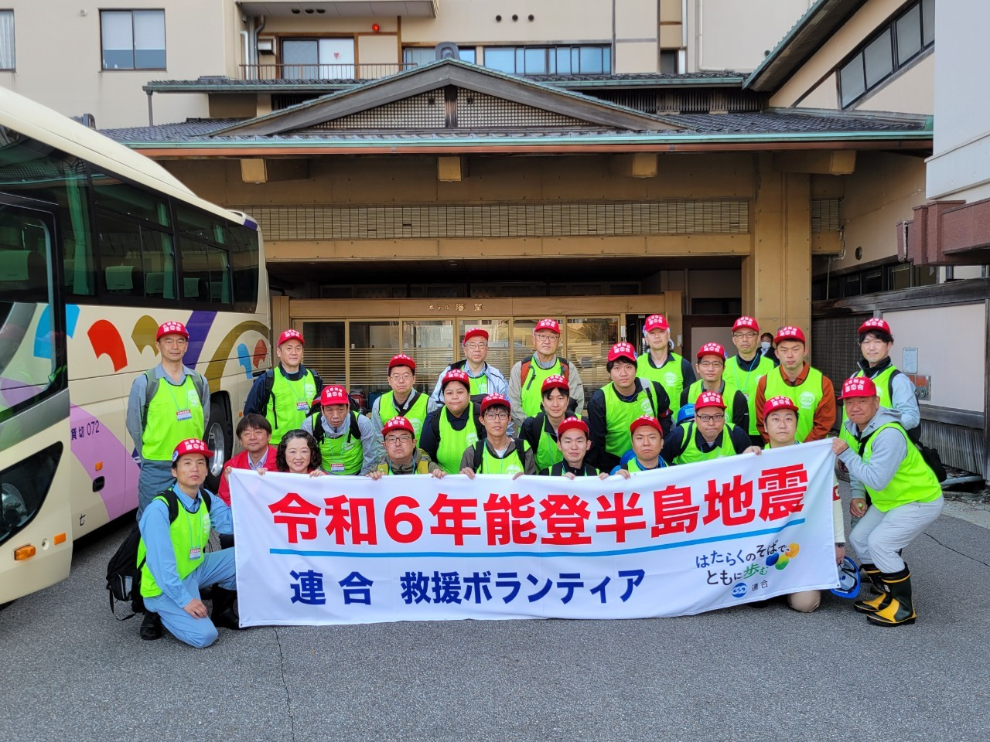
第4クールの皆さん
4.14結団式の様子

被災地では、息の長い「支え合い・助け合い」の輪の拡大が求められています！皆さまのご協力をよろしくお願いいたします。
＜ボランティアの概要＞
〇活動地域：珠洲市
〇活動内容：被災者宅へのヒアリング、支援要望聞き取り等

◆ＮＨＫの取材を受けました
珠洲市での活動の様子がニュースに掲載されました。こちらからご覧いただけます。
ＮＨＫ石川News Web
https://www3.nhk.or.jp/lnews/kanazawa/20240416/3020019936.html
◆特設サイトを都度更新しています。
連合ＨＰに「令和6年能登半島地震」に関する特設サイトを都度更新しています。ぜひご覧ください。
「令和6年能登半島地震」特設ページ
https://www.jtuc-rengo.or.jp/activity/kizuna/noto2024/

全国のみなさん、ぜひ力をお貸しください。全力で被災地を支援しましょう！
★「令和6年能登半島地震対策本部」事務局★
総合運動推進局・北野、連帯活動局・杉山
電話:03-5295-0513 FAX:03-5295-0547 メール:rentai@sv.rengo-net.or.jp

